ПИШПЕК
Дом пристава Лутина
42.87982, 74.60929
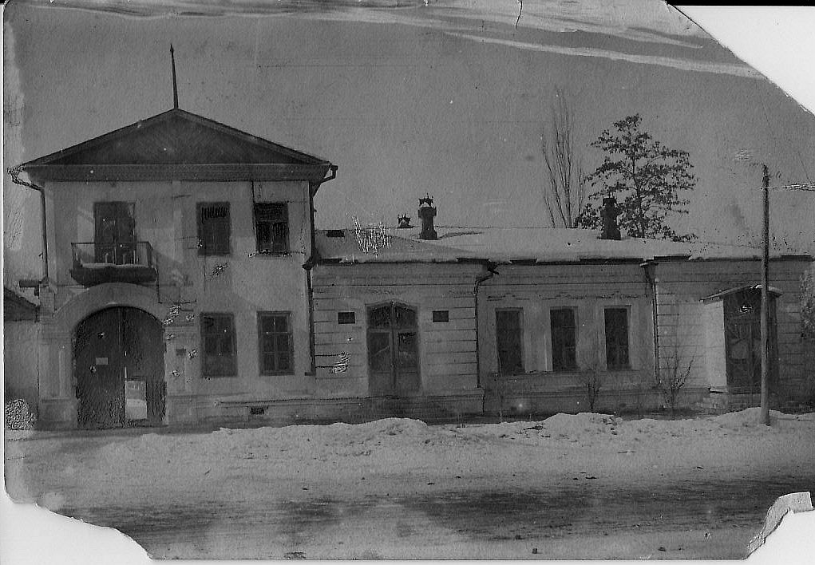
Дом пристава Лутина
РУССКИЙ Дом пристава Лутина
на ул.Пущинской. Конец XIX века. Фото из фондов ГИМ. Здание снесено в 60-х годах ХХ века.
Источник: https://bimap.su/description/pishpek/5_Dom_Lutina.txt · BIMAP
Фотографии и материалы принадлежат их авторам; лицензия не указана

ФРУНЗЕ
Музей национальной культуры
42.87982, 74.60929
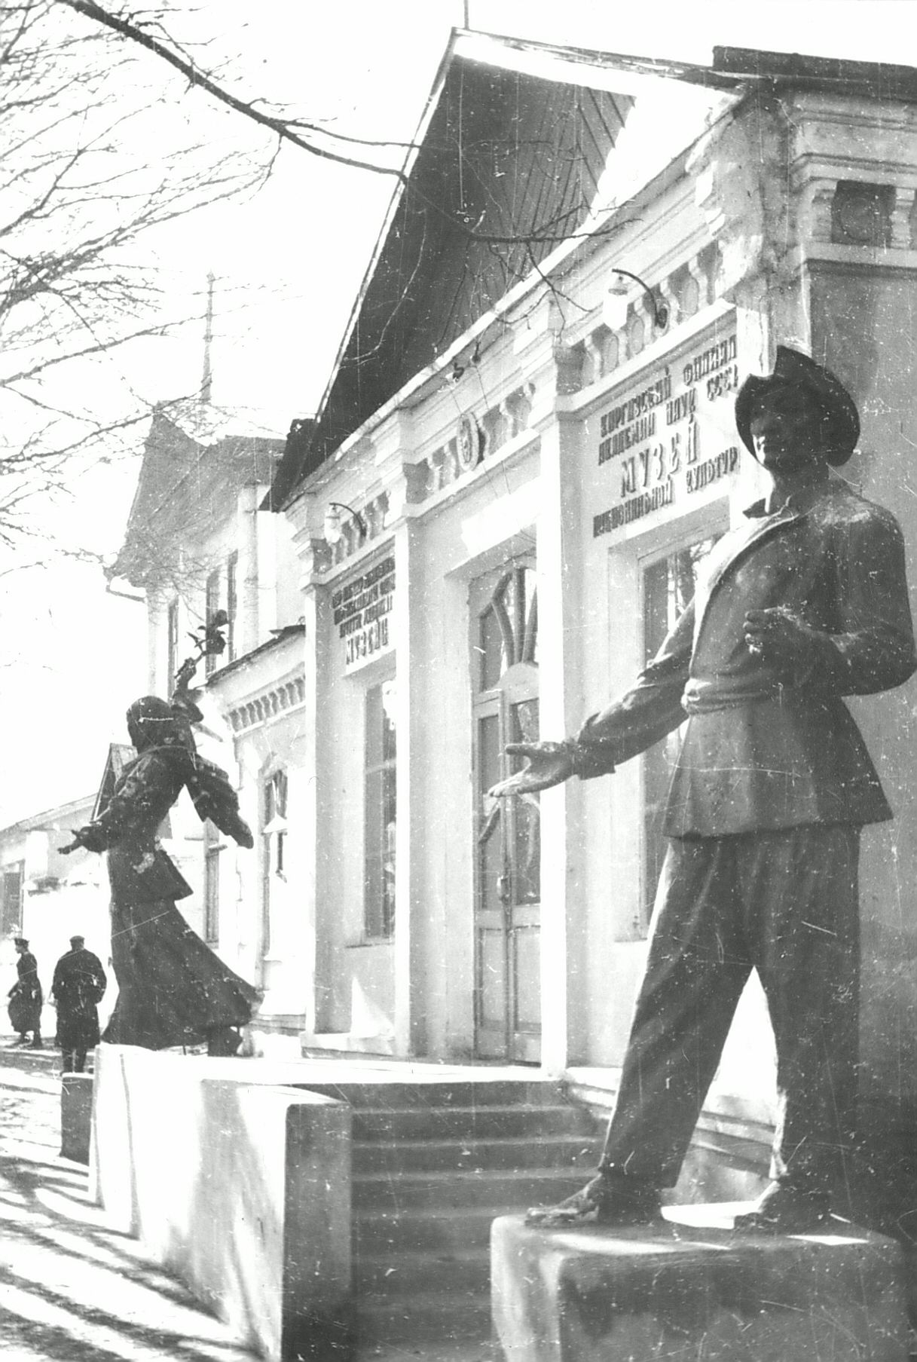
Музей национальной культуры
РУССКИЙ Музей национальной культуры
Фото из ЦГАФФККР, 1950г.
Источник: https://bimap.su/description/frunze/150Muzei.txt · BIMAP
Фотографии и материалы принадлежат их авторам; лицензия не указана

БИШКЕК
Сведения для этой эпохи пока не найдены
42.87982, 74.60929

Фотография пока не добавлена
РУССКИЙ
Сведения для этой эпохи пока не найдены.

